**คู่มือการใช้งานเว็บไซต์ itdep.epizy.com/itdep64php/**

**เพื่อใช้ในรายวิชาการพัฒนาเว็บด้วยภาษา PHP รหัสวิชา 30901-2008**

1. เปิดเว็บบราวเซอร์ พิมพ์ itdep.epizy.com/itdep64php/ ในช่อง Address

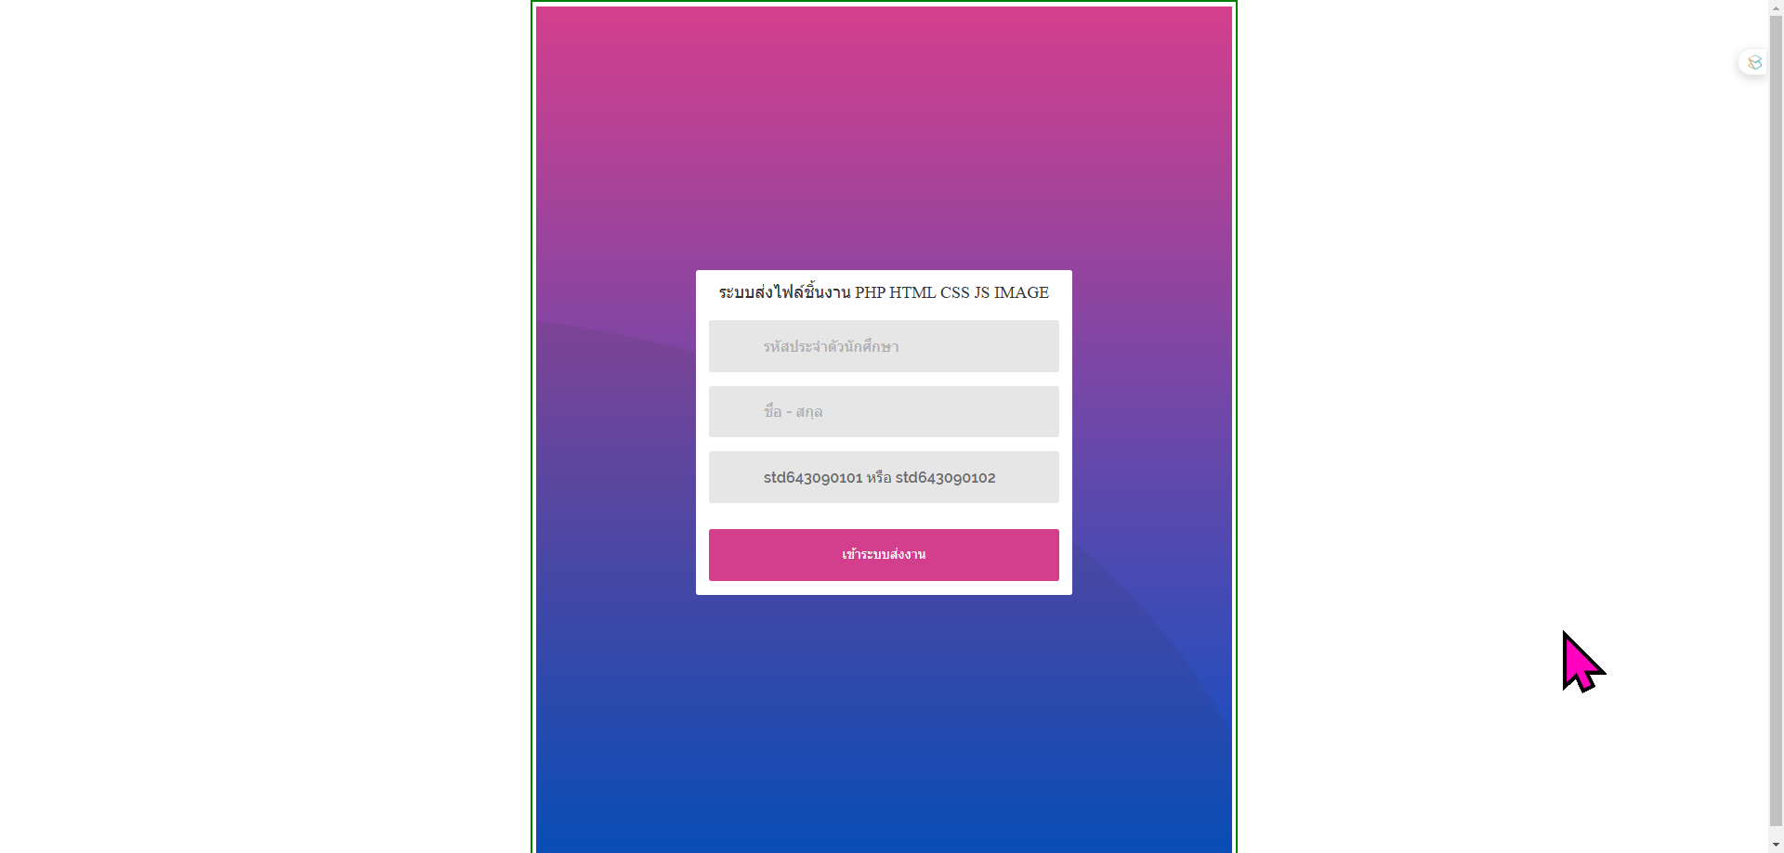

ทำการป้อน Username เป็นรหัสประจำตัวนักศึกษา, ชื่อ-สกุล, รหัสกลุ่มการเรียนของตนเอง โดยกลุ่มที่ 1 พิมพ์ std643090101 และ กลุ่มที่ 2 พิมพ์ std643090102 แล้วกดปุ่มเข้าระบบส่งงาน

2. เมื่อเข้าไปได้สำเร็จ ระปรากฏดังรูป

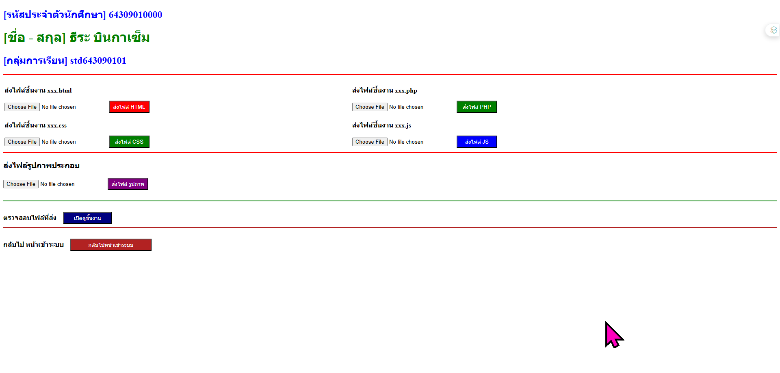

ซึ่งจะสามารถส่งไฟล์ที่ต้องการส่งได้ ประกอบไปด้วยไฟล์นามสกุล php, html, css, js, png, jpg, gif โดยการคลิกปุ่ม Choose File เพื่อทำการเลือกไฟล์ที่ต้องการส่ง ของแต่ละนามสกุล ในตัวอย่างจะทำการส่งไฟล์ php เพื่อทดลองคำสั่งในไฟล์ php นั้น ๆ

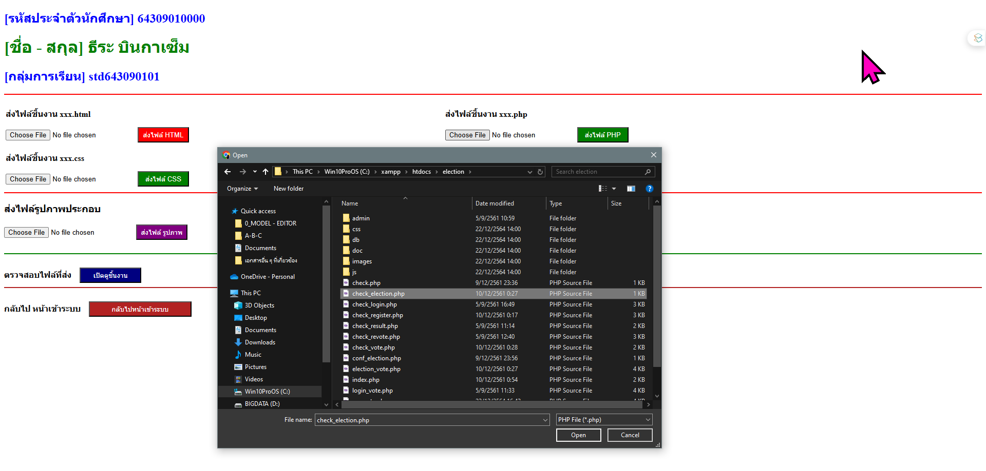

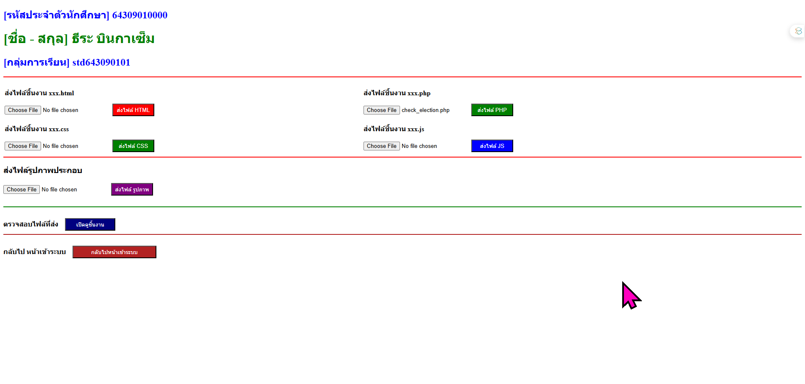

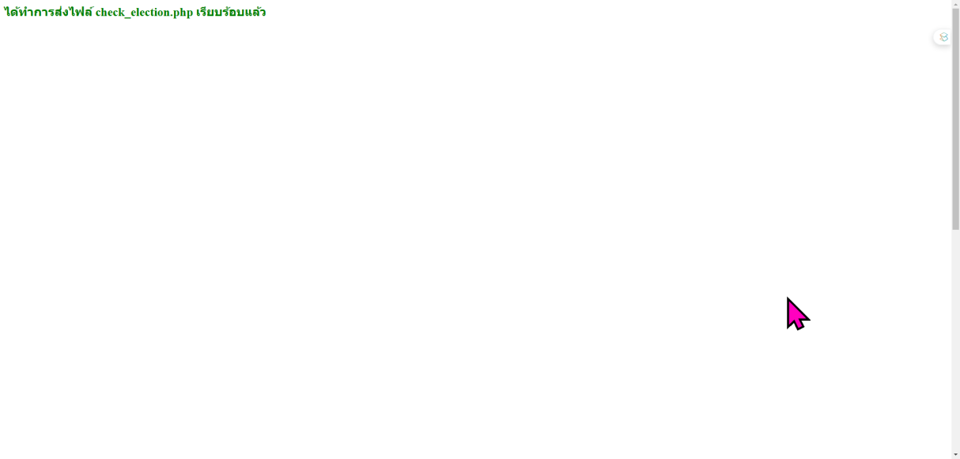

เมื่อทำการส่งเรียบร้อยแล้ว ผู้ใช้งานสามารถจะทำการตรวจไฟล์ที่ส่ง หรือ ทดลองไฟล์ที่ส่งได้ โดยการคลิกปุ่ม “เปิดดูชิ้นงาน” ได้ แล้วทำการคลิกไฟล์ชิ้นงาน เช่น php, html เป็นต้น

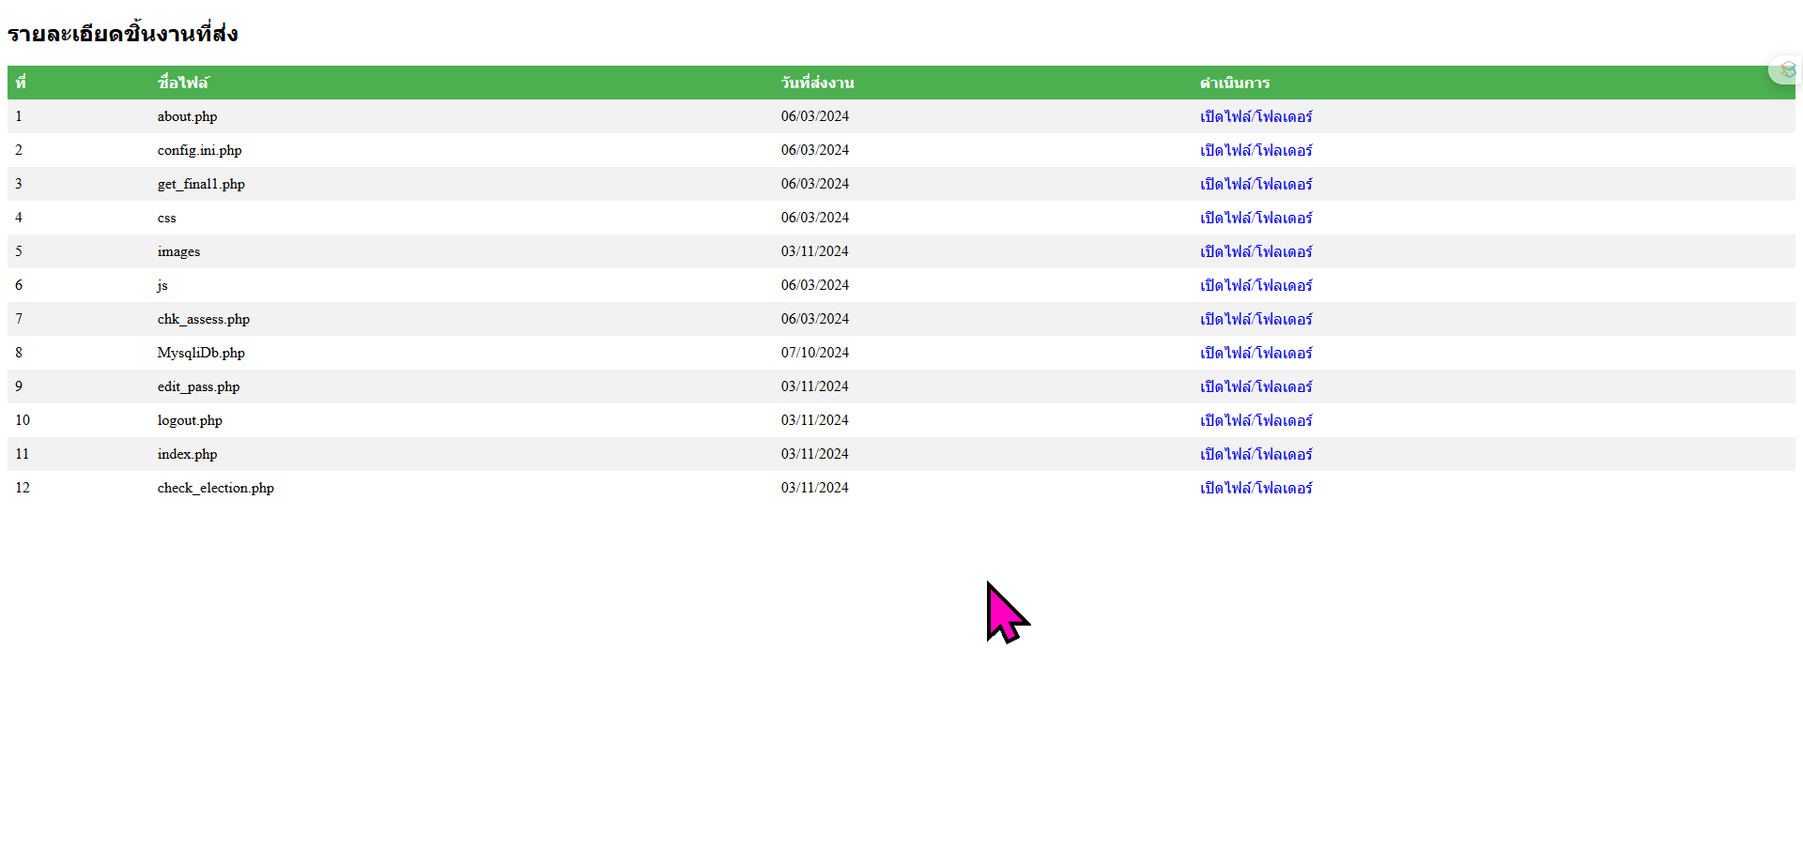

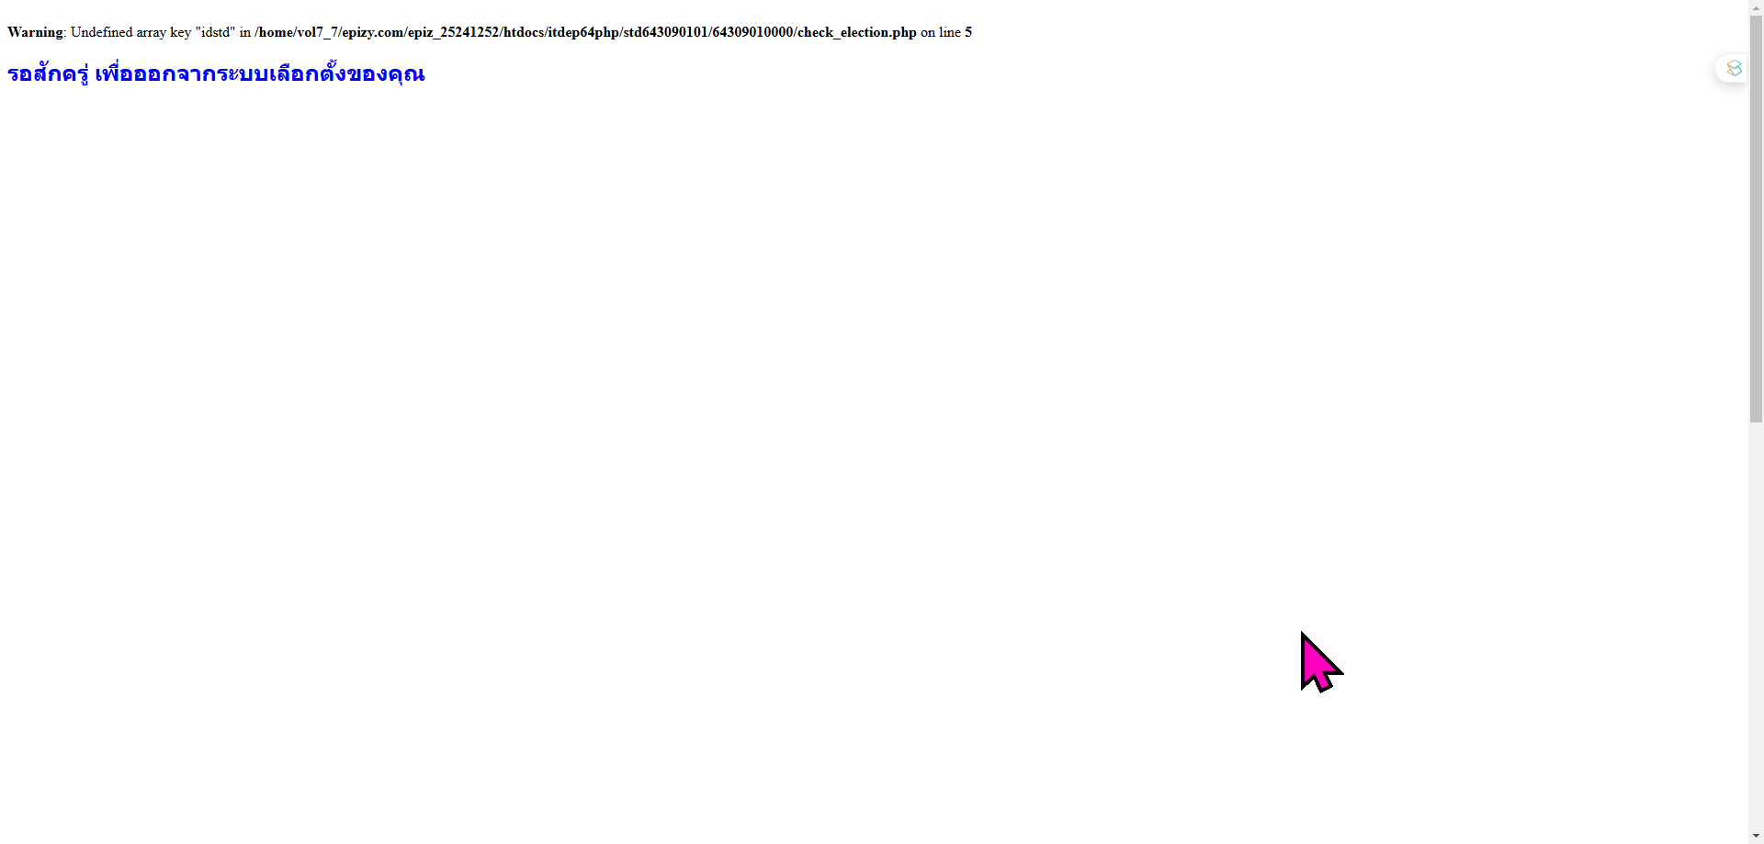

ในกรณีที่ไฟล์ส่งไปแล้ว หากไม่ถูกต้อง หรือ เกิดความผิดพลาดจากคำสั่ง ก็จะมีแจ้งเตือนจากระบบ หรือ หากไฟล์ที่ส่งไปถูกต้อง ก็จะปรากฏตามคำสั่งที่เขียนไป

ในกรณีที่ปิดการใช้งาน ผู้ใช้งานสามารถเลือกกดปุ่ม “กลับไปหน้าเข้าระบบ” ได้ หรือ จะทำการปิดโปรแกรม หรือ แท็บของบราวเซอร์ได้